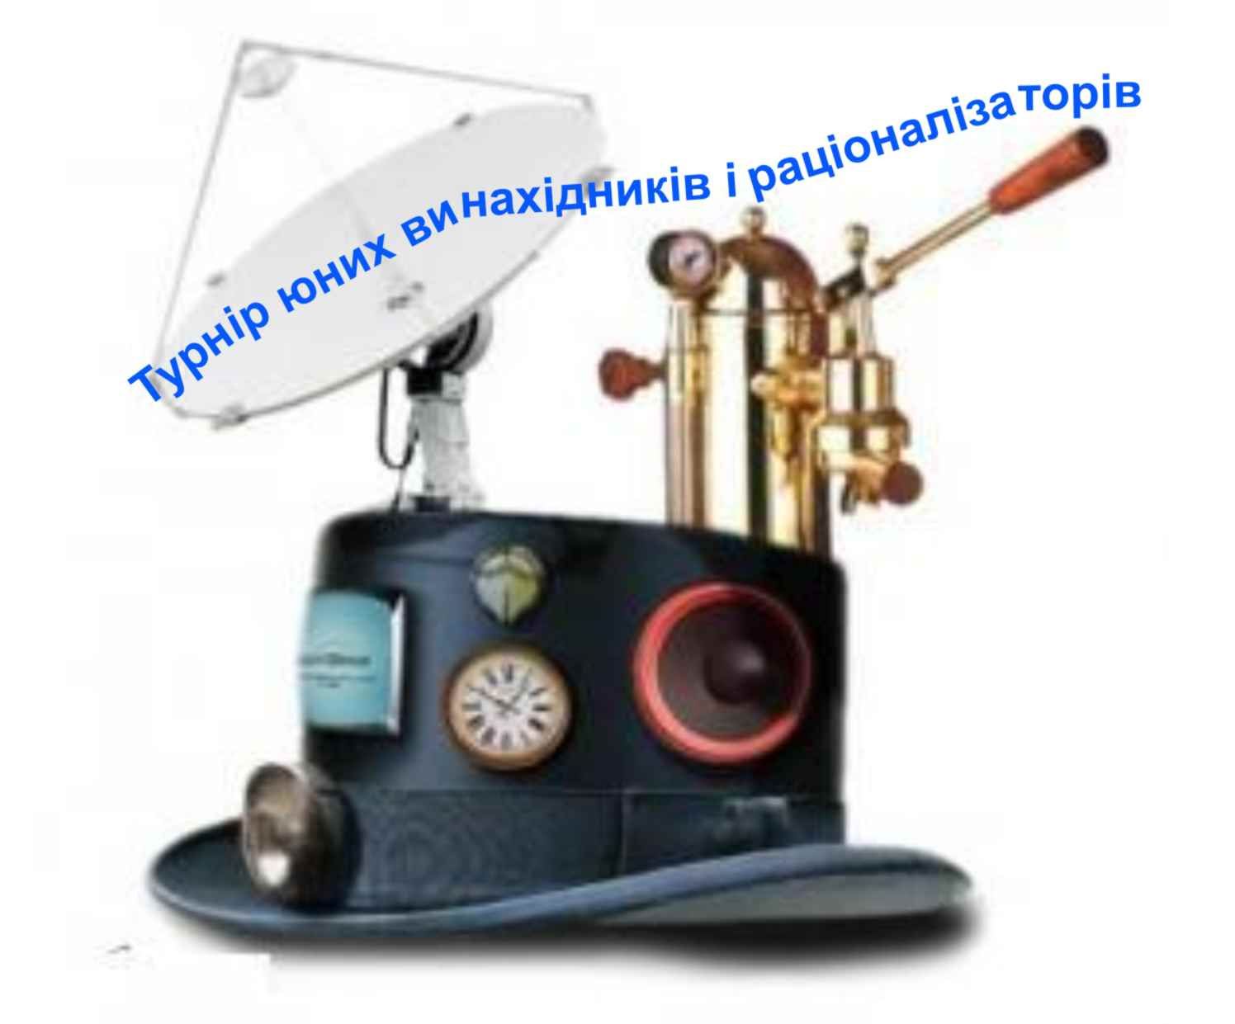 | ЗАДАЧІ  VІІІ ХАРКІВСЬКОГО МІСЬКОГО  ТУРНІРУ ЮНИХ ВИНАХІДНИКІВ І РАЦІОНАЛІЗАТОРІВ  2014/2015 навчального року

- «Кухонний запобіжник». При закипанні їжі, наприклад, супу, що вариться в повній каструлі, виникає проблема вчасного тимчасового привідкриття, а то й зняття кришки, щоб рідина не виливалась на плиту. Господині доводиться «чергувати» біля плити аби вгадати час початку інтенсивного кипіння з метою упередження такого явища. Було б добре, якби функція «чергування» господині виконувалась автоматично. Запропонуйте придатний для цього простий пристрій, який би до того ж не споживав електроенергії, тобто був автономним.
- «Підтримання вантажу». Досить часто виникає потреба підтримання вантажу, маса якого суттєво змінюється (у декілька разів), на певній (заздалегідь визначній) висоті. Наприклад, така проблема виникає щодо утримання заготовок масивних деталей у контейнері, які автоматично подаються на подальшу обробку тощо. Механічні пружини у таких випадках виявляються малоефективними, оскільки діапазон зміни їх пружності повинен бути занадто великим та й непружна деформація пружин з часом може стати значною. Запропонуйте інший спосіб утримання вантажу змінної маси на визначеній висоті.
- «Виймання корка». Для виймання корка з наповненою рідиною пляшки використовують відповідні «штопори». Проте вони виводять корок з ладу (свердлять в ньому отвір), що унеможливлює його повторне використання. Запропонуйте пристрій, або спосіб виймання коркової або гумової пробки з пляшки без використання традиційного «штопора».
- «Захист життя птахів». Комісія з енергетики Каліфорнії навколо однієї з найбільших сонячних електростанцій «Айванпа» в пустелі Мохаве виявила велику кількість загиблих птахів. Було встановлено, що їх вбиває сконцентроване сонячне проміння. Електростанція займає майже півтора гектари й складається з трьох полів дзеркал та стількох же центральних башт, причому загальна кількість дзеркал-геліостатів досягає 173,5 тисяч. Запропонуйте пристрій або спосіб недопущення птахів у місця з високою концентрацією сонячної енергії.
- «Збереження каналізації». Побічним ефектом зменшення використання води населенням та промисловістю (внаслідок масового встановлення лічильників) стало посилене руйнування каналізаційних систем внаслідок їх недозавантаження рідиною (різноманітними водними розчинами). Запропонуйте спосіб або пристрій для запобігання руйнуванню каналізаційних систем за таких умов.
- «Завантажувач». Для завантаження колод в кузови вантажних автомобілів використовують крани або ж перекочують колоди до відкритого кузова по якихось направляючих рейках тощо. В останньому випадку потрібно декілька вантажників. А що робити водію вантажівки без маніпулятора (крана), що приїхав по колоди, в тому випадку, коли вантажників нема зовсім? Запропонуйте простий спосіб або пристрій, який би дозволив погрузити колоди в кузов вантажівки.
- «Холодильник з підручних засобів». Людству відомі холодильники, створені з доступних матеріалів та підручних засобів. Прикладами таких холодильників є звичайна дерев’яна бочка, глиняний глечик, які понижують температуру води, що в них знаходиться. А ще в народі є перекази про жабу, яка охолоджує воду… Запропонуйте власну конструкцію простого холодильника, який працював за рахунок «дармової» енергії та понижував температуру тіл принаймні на 2-3 К.
- «Водостічна труба». Водостічні труби є обов’язковим елементом будівельних споруд, адже саме по них стікає вода з дахів, залишаючи при цьому сухими стіни. Проте при температурі, нижчій 0°С, вода замерзає і льодяна пробка повністю заповнює трубу. Проте згодом Сонце нагріває стінки труби і така льодяна пробка відстає від стінок труби. і з гуркотом падає вниз, зриваючи трубу з держаків. Запропонуйте, як можна уникнути такого негативного явища.
- «Захист жаб». Водії автомобілів досить часто спостерігають масовий (сотні або й тисячі) рух жаб через дорогу. Зрозуміло, що значна їх частина гине під колесами транспортних засобів. Для запобігання виходу жаб на проїжджу частину дороги в деяких країнах встановлюють сітки. Але сітки заважають людям. Запропонуйте інший спосіб «відгородження» доріг від таких тварин.
- «Дорожній коток». Для трамбування асфальтового покриття автомобільних доріг та тротуарів використовуються важкі котки. Робочою частиною такого засобу є масивне циліндричне тіло, внаслідок руху якого по щойно покладеному асфальту утворюється щільна та гладка поверхня. До місця роботи коток транспортується на автомобільній платформі, адже його робоче тіло водночас заміняє одну пару коліс і тому йому рухатись по звичайній дорозі досить складно. Запропонуйте, як можна удосконалити даний засіб для того, щоб він міг самостійно, як колісний трактор, переміщуватися до місця роботи.
- «Значні зусилля». Відомі технічні пристрої, як дозволяють людині створити значні зусилля: гідравлічний прес, гідравлічний, пневматичний та механічний домкрати тощо. Запропонуйте оригінальний пристрій, наприклад, прес, який би дозволяв створювати значні зусилля на основі інших фізичних явищ, законів і принципів, відмінних від тих, що використовуються у згаданих вище пристроях.
- «Таймер». Досить часто, особливо зранку, коли часу обмаль здається, що чайник закипає особливо довго. Запропонуйте конструкцію приладу який би здійснював відлік часу, що залишився до моменту закипання чайника. Бажано окремо розглянути випадки нагрівання електрочайника та чайника, що гріється від інших джерел тепла (на газових, дров’яних плитах тощо).

Примітка 1: Шановні учасники змагань, майте на увазі те, що як свідчить досвід проведення минулих турнірів, членами журі та учасниками краще сприймаються доповіді, у яких розв’язання задач супроводжуються демонструванням діючих пристроїв або моделей пропонованих винаходів.

